Инструкция по формированию документа «Перечень финансового органа» для Министерства финансов по Свердловской области

Перечень финансового органа (далее – Перечень ФО) составляется отдельно для клиентов финансового органа, использующих денежные чеки и клиентов финансового органа, использующих карты.
Формирование нового документа в ППО СУФД–online осуществляется в режиме «Документы–Управление платежами – Работа со счетами по выдаче наличных денежных средств – Перечень финансового органа» (рис. 1).
Рис.1
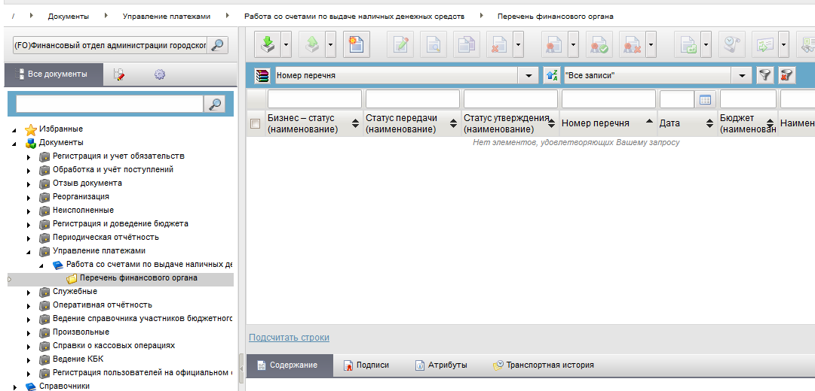

Заполнение полей (рис. 2):
Рис. 2
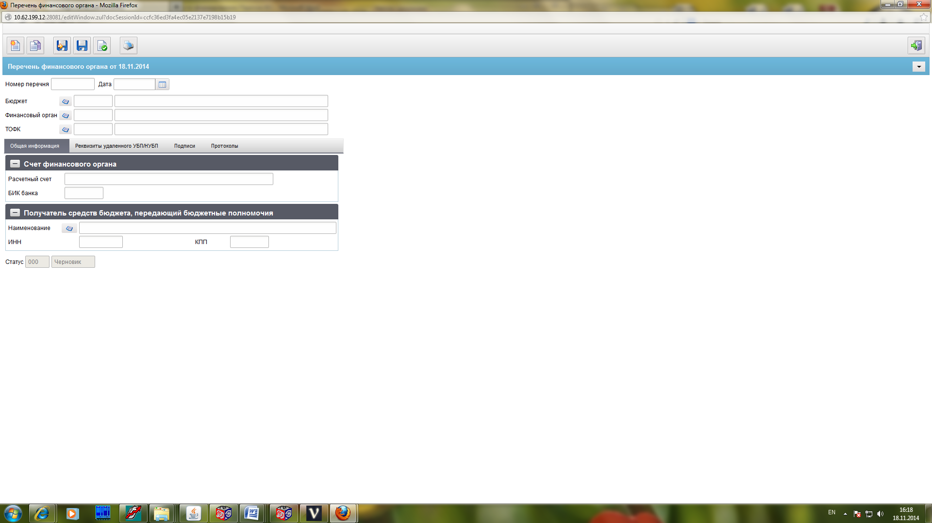

1) В поле «Номер перечня» номер должен быть уникальным в течение 1 рабочего дня.
2) Поле «Дата» заполняется текущей датой.
3) Поле «ТОФК» заполняется значением кода ТОФК по месту нахождения финансового органа - 6200.
4) В поле «Расчетный счет» указывается номер расчетного счета финансового органа (20 символов) с которого будет осуществляться перечисление денежных средств на соответствующий счет № 40116 для обеспечения денежными средствами соответствующего удаленного получателя средств бюджета (открытый Управлению на балансовом счете № 03221), удаленного неучастника бюджетного процесса (открытый Управлению или финансовому органу на балансовом счете № 03224). Кроме того, для осуществления удаленным получателем средств бюджетного процесса операций с наличными денежными средствами, поступающими во временное распоряжение соответствующего получателя указывается счет, открытый Управлению (или финансовому органу) на балансовом счете № 03222.
5) Группа полей «Получатель средств бюджета, передающий бюджетные полномочия» заполняется исключительно в случае передачи отдельных полномочий получателя средств бюджета удаленному неучастнику бюджетного процесса. Заполняется полное (сокращенное) наименование получателя средств бюджета, передающего бюджетные полномочия, с отражением в кодовой зоне заголовочной части формы его ИНН, КПП.
При этом в Перечне ФО должен быть включен удаленный неучастник бюджетного процесса, исполняющий переданные полномочия.

Рис. 3

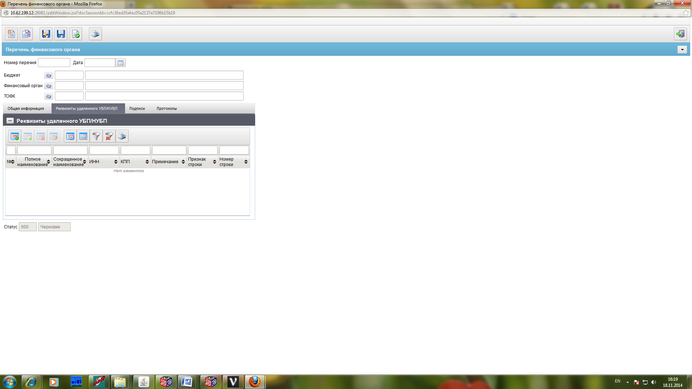

6) В группе полей «Реквизиты удаленного УБП/НУБП» (рис.3) указываются реквизиты удаленного УБП/НУБП для выдачи/получения наличных средств:
- в поле «Примечание» в первой строке указывается признак обеспечения наличными: «карты» или «чеки». Указывается один из признаков, наличие обоих признаков недопустимо;

- поле «Признак строки» заполняется следующим значением: 1 – «включаемая строка», 2 – «исключаемая строка», 3 - «изменяемая строка», 4 – «изменяющая строка».

- в случае внесения изменений в реквизиты клиентов в справочник «ФК: Уполномоченные подразделения» (за исключением смены типа организации или уровня бюджета), финансовый орган представляет Перечень ФО на изменение, куда включаются две строки: 3 - «изменяемая строка», 4 – «изменяющая строка»;

- внесение изменений в данные клиентов происходит путем предоставления Перечня ФО на изменение, с проставлением в первой строке поля "Примечание" любого признака, присвоенного организации. Предоставление Перечня ФО на каждый признак не требуется;

- изменение Типа организации производится путем исключения из справочника «ФК: Уполномоченные подразделения», с указанием в поле "Признак строки" - 2 - "исключаемая строка", а затем путем включения в справочник «ФК: Уполномоченные подразделения», с указанием в поле "Признак строки" - 1 - "включаемая строка".
Рис. 4
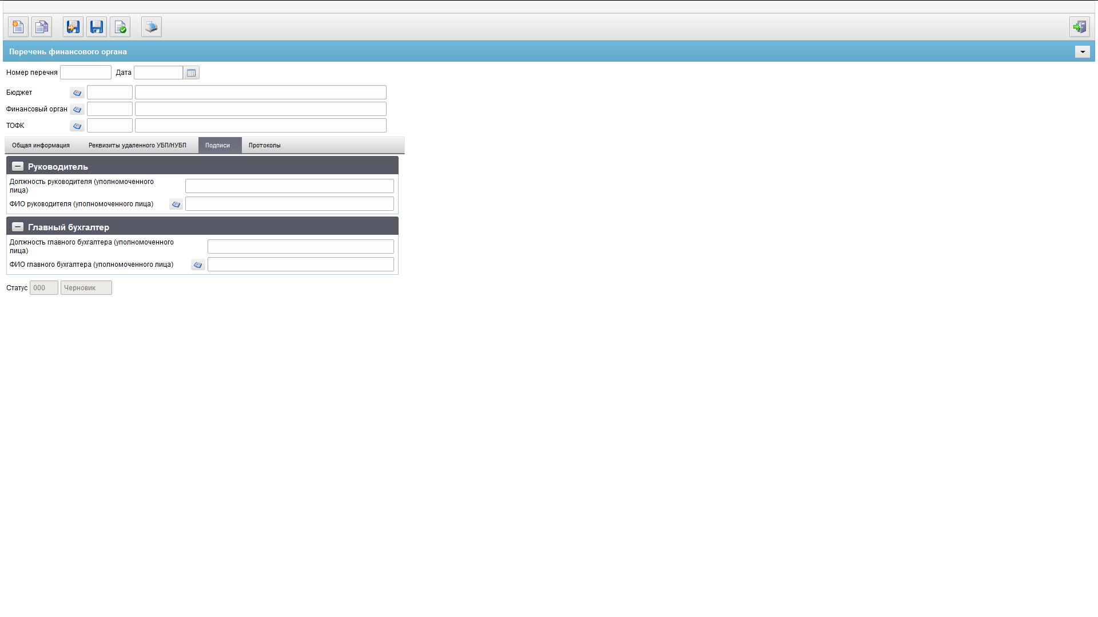
7) В группе полей «Подпись» (рис. 4) проставляются:
- подпись министра финансов Свердловской области (уполномоченного им лица с указанием должности) и расшифровка подписи с указанием инициалов и фамилии;
- подпись главного бухгалтера (уполномоченного руководителем лица с указанием должности) Министерства и расшифровка подписи с указанием инициалов и фамилии.
В результате обработки Управлением ЭД «Перечень финансового органа», в ППО СУФД формируется справочник «ФК: Уполномоченные подразделения», доступный для просмотра Министерству (рис. 5)

Рис. 5
